Actividad de hoy 31 de mayo de 2022
Matemáticas
INDICACIONES.
Hola chicos y papás, estas actividades son el resumen de las actividades durante el mes de mayo.
ACTIVIDAD 1
Contesta la actividad y pégala en la libreta de matemáticas. NOTA. Esta actividad se revisara el día Miércoles 1 de junio del 2022.
LA SERPIENTE SEFERINA.
¿PODRÍAS AYUDAR A LA SERPIENTE SEFERINA? HA PERDIDO ALGUNOS NÚMEROS Y NO ES CAPAZ DE RECORDARLOS. ESCRIBE LOS NÚMEROS QUE FALTAN EN LOS HUECOS.
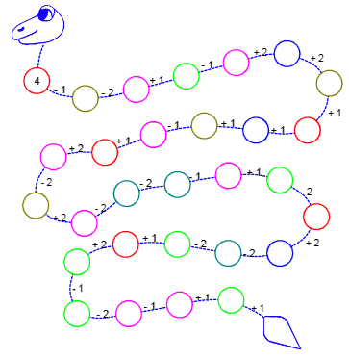

ACTIVIDAD 2
Imprime las siguientes hojas de sumas, NO las contestes, solo pégalas en la libreta, para poder trabajar con ellas en clases el día de miércoles 1 de junio del 2022.

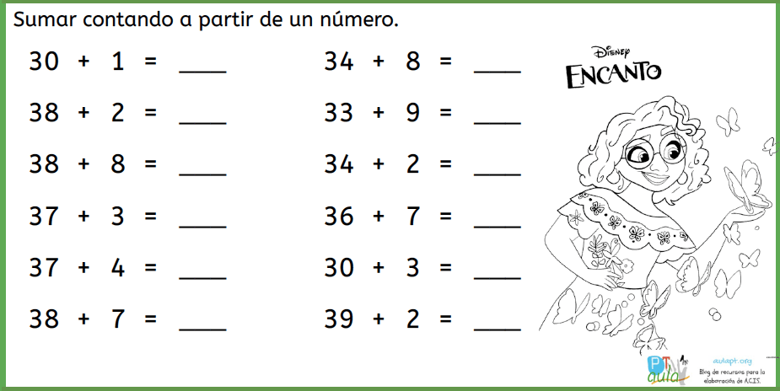

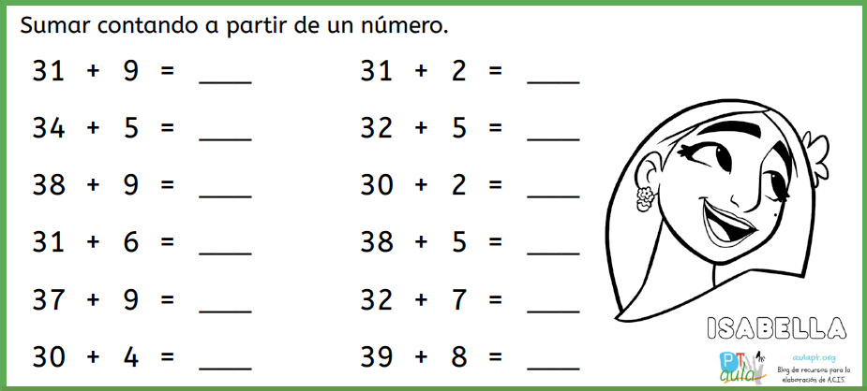

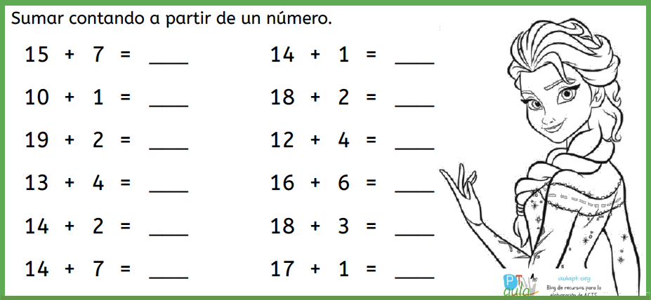

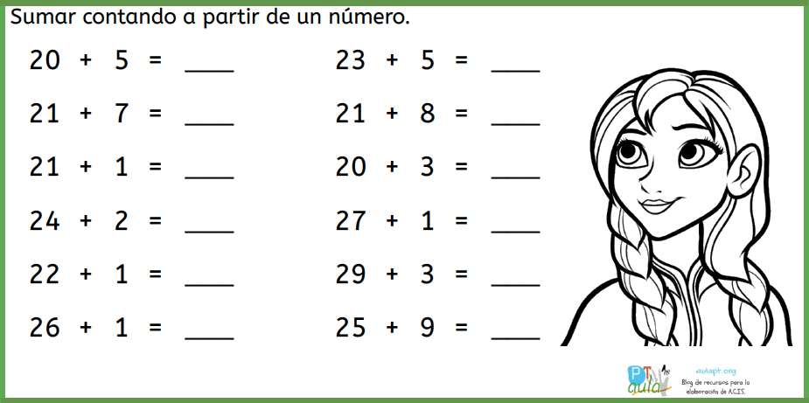

ACTIVIDAD 3
Imprime las siguientes actividades, NO las contestes, solo pégalas en la libreta, para poder trabajar con ellas en clases el día de viernes 3 de junio del 2022.

